Т Е Х Н И Ч Е С К О Е З А Д А Н И Е
на станок перемоточный проволок из сплава
медь-ниобий с диаметров от 0,5 мм до 0,02 мм

- Назначение:
Станок перемоточный многоходовой предназначен для перемотки проволоки с приемных катушек волочильных машин тончайшего волочения (чертежи катушек, поз. №1и №2 Приложение №2) на катушки, предназначенные для передачи проволоки Заказчикам (чертежи поз. № 1 ÷ № 7 в Приложение №3).
Приложения с чертежами катушек являются неотъемлемой частью настоящих ТЗ.

- Станок должен состоять из:

№  п/п | Наименование | Кол-во,  шт.
1 | Корпуса станка для установки приемного устройства с размещением внутри электронных систем управления | 1
1 | Активного отдающего устройства в составе:  - частотно-регулируемого электропривода;  - компенсатора натяжения и регулировки скоростью смотки проволоки | 3
3 | Приемного устройства, снабженного:  - частотно регулируемым электроприводом намотки проволоки;  - устройством раскладки проволоки посредством управляемого сервопривода | 1
4 | Электрооборудования | 1 компл.

- Перемоточный станок должен обладать характеристиками:

№ п/п | Наименование | Кол-во,  шт.
1 | Количество независимых ходов | 1
2 | Материал проволоки | медно-ниобиевый сплав
3 | Диаметр перематываемой проволоки, мм | от 0,02 до 0,5
4 | Прочность на разрыв (МПа), для проволоки диаметром:  - 0,5мм  - 0,3мм  - 0,05 мм  - 0,03 | 400  600  1500  1700
5 | Размеры отдающих катушек (чертежи) | Приложение №1,  поз. №1 и №2
6 | Размеры приемных катушек (чертежи) | Приложение №2 поз. 1 ÷ 7
7 | Масса отдающих катушек с проволокой, кг | от 6 ,0 до 30
8 | Масса приемных катушек с проволокой, кг | От 0,2 до 6,0
9 | Регулируемый шаг раскладки, мм | от 0,06 до 1,0
10 | Максимально допустимая нагрузка натяжения проволоки при перемотке, г. | 50 до 700
11 | Скорость перемотки проволоки, не менее, м/мин.  Станок должен работать устойчиво, без обрывов во всем диапазоне скоростей | 360
12 | Установленная мощность привода на отдающем устройстве, кВт | Определяет конструктор
13 | Установленная мощность привода на устройстве раскладки, кВТ | Определяет конструктор
14 | Все направляющие ролики должны быть выполнены из высокопрочной износостойкой керамики
15 | Должна быть предусмотрена функция остановки процесса перемотки на каждом приемном устройстве при обрыве проволоки, а также по заданной длине

- Активное отдающее устройство должно обладать характеристиками:
Таблица 3

- №  - п/п | - Наименование | Кол-во,  шт.
1 | Количество независимых ходов | 1
2 | Материал проволоки | медно-ниобиевый сплав
3 | Диаметр перематываемой проволоки, мм | от 0,02 до 0,5
4 | Размеры отдающих катушек (чертежи) | Приложение №2,  поз. №1 и №2
5 | Масса отдающих катушек с проволокой, кг | от 6 ,0 до 30
9 | Установленная мощность привода на отдающем устройстве, кВт | Определяет конструктор

4Дополнительные параметры:
Условия эксплуатации:
- температура окружающей среды,ºС 10-40
- относительная влажность, % 10-100
- электропитание 3х380В, 50Гц
Цвет лакокрасочных покрытий:
- вращающиеся и подвижные детали желтый
- панели, пульты и шкафы электрооборудования серый
- остальное оборудование синий
В комплект поставки должны входить: соединительные кабели между шкафом управления, приемным и отдающем устройствами и другими узлами перемоточного станка.

Приложение № 1к
Техническому заданию на 6-ти
ходовой перемоточный станок

Катушки отдающие

№  п/п | Назначение катушки, наименование | Чертеж отдающих катушек | Вес катушки с проволокой, кг
1 | Отдающая  алюминиевая катушка  тип 1 | 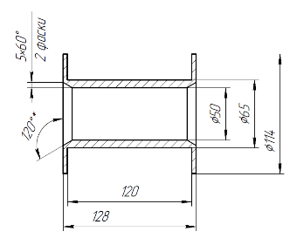 | 6,0
2 | Отдающая  алюминиевая катушка  тип 2 | 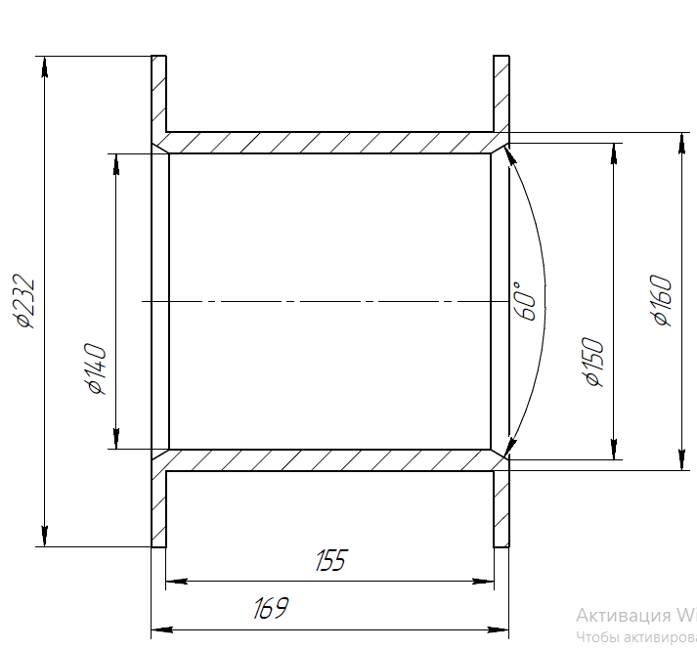 | 27

Главный инженер
ООО «Русатом МеталлТех» Д.А.Азров

Приложение № 2 к
Техническому заданию на 6-ти ходовой
перемоточный станок
Катушки приемные

№  п/п | Назначение катушки, наименование | Чертеж катушки | Вес катушки с проволокой, кг
1 | Катушка приемная  50х34  АБС |  | 0,450
2 | Катушка приемная  АЛ 8 |  | 0,200
3 | Катушка приемная  К 50(32)  УПС, АБС |  | 0,300
4 | Катушка приемная  К 63(11)  УПС, АБС |  | 0,760
5 | Катушка приемная  К 80(16)  УПС, АБС |  | 1,50
6 | Катушка приемная  К 100(16)  УПС, АБС |  | 3,50
7 | Катушка приемная  К 125(16)  УПС, АБС |  | 6,0

Главный инженер
ООО «Русатом МеталлТех» Д.А.Азров

